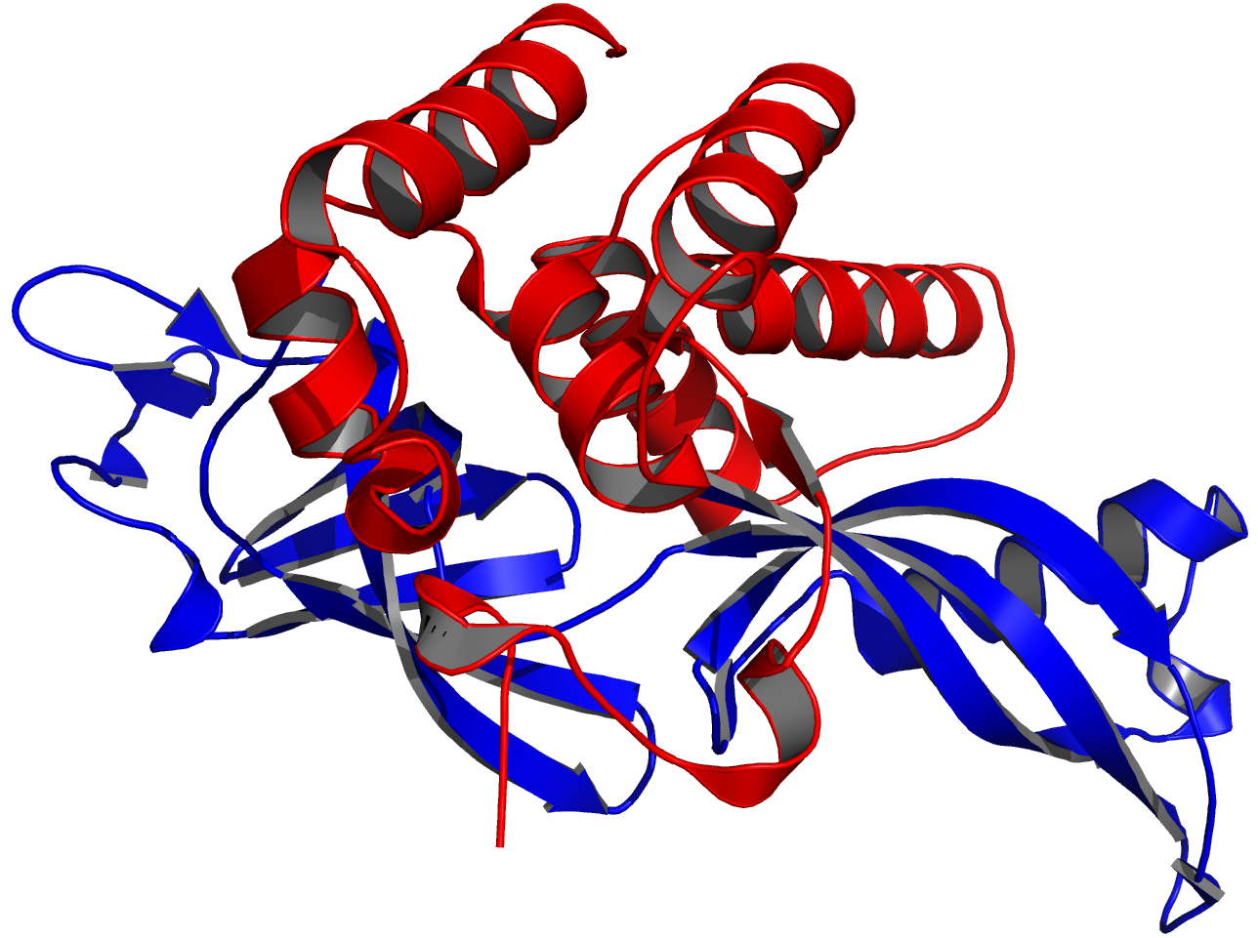Illustration 1: Visualisation de la protéine 2C35, Rpb4 en rouge et Rpb7 en bleu
Conception d’un calculateur d’interactions
intra et inter protéiques - CIP

Bertrand BOUVAREL - M2BI
Septembre 2019

Introduction
Les interactions, aussi appelé liaisons non-covalentes, jouent un rôle majeur dans l’établissement de la structure tertiaire d’une protéine. Les interactions intra et inter protéiques permettent également la stabilisation de la conformation des protéines et donc la formation de complexes. Il est donc aisé de comprendre l’importance de la connaissance et du calcul des interactions protéique dans des problématiques de la biologie structurale, notamment pour des questions sur la relation entre la séquence et la structure d’une protéine, la modélisation protéiques ou encore la prédiction de structure par homologie de séquence, tout cela utilisant des fichier PDB ne possédant aucune notion d’interactions. Nous avions donc pour objectif avec le programme CIP, inspiré de l’article de K. G. Tina et al. [1], de réaliser le calcul d’interactions telles que les interactions hydrophobes, ioniques, aromatiques-aromatiques, aromatiques-soufre, cation-pi, les ponts disulfures ou encore les liaisons hydrogène au sein d’une ou entre plusieurs protéines à partir d’un fichier PDB.

Matériel et Méthodes
1 Fichiers PDB
Le calcul d’interactions protéique du programme CIP se base sur des fichiers au format PDB. En effet, ce format facilite la recherche d’atomes / résidus de la protéines répondant aux critères des différentes interaction, les caractéristiques comment leur positions, leur chaîne, leurs coordonnées, etc, se retrouvant toujours à la même position dans une ligne. A cela s’ajoute la facilité d’accès à une grande quantité de protéine grâce à la Protein Data Bank. Pour ce rapport, nous utiliserons la protéine 2C35 qui correspond aux sous-unités Rpb4 et Rpb7 de l’ARN polymérase humaine, qui présente l’avantage pour ce rapport d’être une protéine possédant donc 2 chaînes ce qui permet également de tester la fonctionnalité de calcul d’interactions inter-protéiques. Cependant, d’autres fichiers PDB de protéines de taille, nombre de sous-unités et de structures secondaires différentes sont également disponible sur le dépôt github. Enfin, le programme prend en compte la détermination des protéine par cristallographie au rayon X, dans le cas d’un import d’une protéine non présente dans le dépôt et déterminé par RMN, il sera nécessaire de ne conserver qu’un seul des modèles du fichier PDB.

2 Critères d’interactions
Des critères par défaut pour chacune des interactions sont précisés dans l’article [1] :

a. INTERACTIONS HYDROPHOBES: ALA, VAL, LEU, ILE, MET, PHE, TRP, PRO, TYR à moins de 5Å.

b. PONTS DISULFURES: Les atomes de soufre des paires de cystéines à moins de 2,2Å.

c. LIAISONS HYDROGÈNES: distance entre le donneur et l'accepteur est inférieure à 3,50Å (oxygène et azote), ou 4Å (soufre). [2]

d. INTERACTIONS IONIQUES: Les paires de résidus ioniques (ARG,LYS,HIS,ASP,GLU) à moins de 6Å l’un de l’autre.

e. INTERACTIONS AROMATIQUE-AROMATIQUE: Les phényle séparés d’une distance comprise entre 4.5 et 7 Å. [3]

f. INTERACTIONS AROMATIQUE-SOUFRE: Une distance de moins de 5,3Å entre les atomes de soufre (CYS,MET) et les noyaux aromatiques (PHE,TRP,TYR). [4]

g. INTERACTIONS CATION-PI: Chaîne latérale cationique (LYS,ARG) est à moins de 6Å d'une chaîne latérale aromatique (PHE,TRP,TYR). [5]

Le programme CIP laisse également la possibilité à l’utilisateur de modifier les valeurs de distance seuil pour les interactions hydrophobes, ioniques, aromatique-aromatique, aromatique-soufre et cation-pi.

3 Programme CIP
L’ensemble du programme et ses modules a été codé en utilisant python 3.7. Le code source du programme, plusieurs fichiers PDB, et l’article dont il est inspiré, sont disponible sur le dépôt : https://github.com/Bbouvarel/CIP . Pour une explication plus approfondie de sa structure ou pour des exemples d’utilisation du programme, se référer aux annexes et au README du programme.

Résultats

Conclusion
Rediger

Références
[1] Tina, K. G., Bhadra, R., & Srinivasan, N. (2007). PIC: Protein Interactions Calculator. Nucleic Acids Research, 35(Web Server), W473–W476.

[2] J. Overington, et al. Proc. Roy. Soc. Biol Sci. 1990, pg.132145

[3] S.K.Burley, G.A.Petsko, Science, 1985, Vol 299, pg.2328.

[4] K.S.C Reid, P.F.Lindley and J.M. Thornton, FEBS letter 1985, Vol.190, pg.209213.

[5] R.Satyapriya and Saraswathi Vishveshwara, Nucleic Acid Research , 2004, Vol 32, pg.41094118.

Annexes
1 Structure du programme
Rediger

2 Exemples d’utilisation
Rediger

